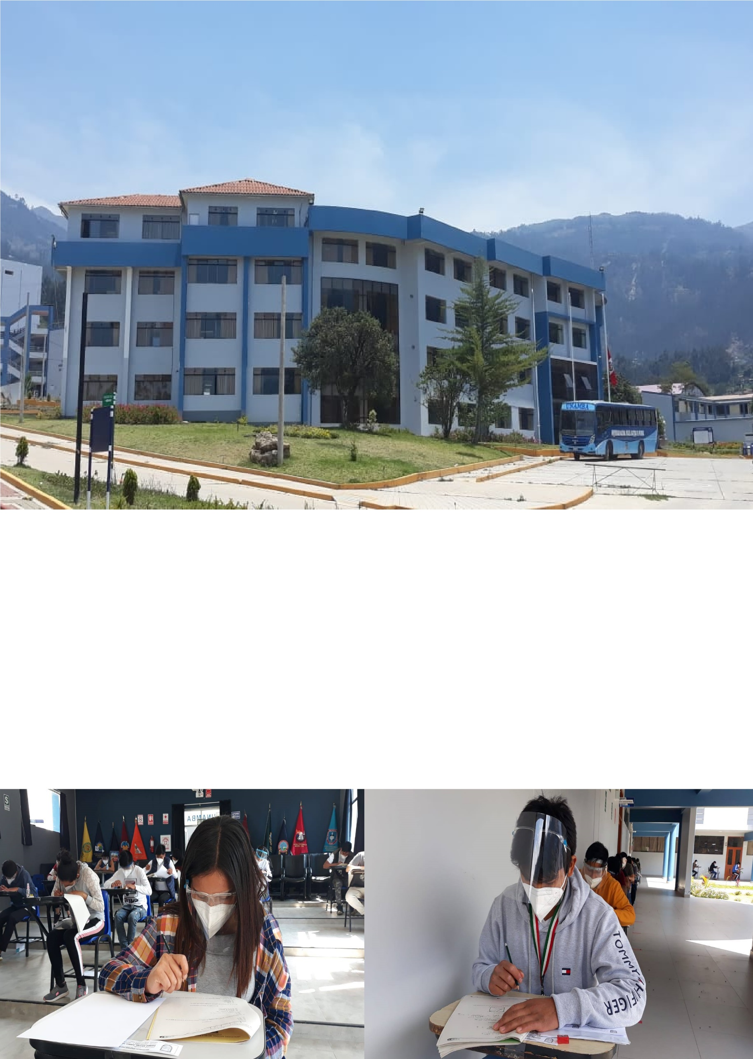

Sílabo del curso:
Cálculo Integral
Universidad Nacional Micaela Bastidas de Apurímac

Vicerrectorado Académico
ESCUELA PROFESIONAL DE INGENIERÍA INFORMÁTICA Y SISTEMAS

- DATOS ACADÉMICOS
- Programa de estudios relacionado : Ingeniería Informática y Sistemas
- Línea curricular : Ciencias aplicadas a la informática
- Nombre de la asignatura : Cálculo Integral
- Código : AIS51
- Pre requisito : AGG23
- Créditos : 04
- Horas de teoría : 03
- Horas de práctica : 02
- Horas semanales totales : 05
- Ciclo Académico : V
- Tipo de estudio : Específico
- Tipo de curso : Obligatorio
- Modalidad : Presencial

- COMPETENCIAS DEL PERFIL DEL EGRESO RELACIONADAS
  - Competencias transversales
CT3: Responsabilidad social: Es capaz de reconocer, analizar, medir y mejorar los impactos sociales y ambientales que se generan en el desarrollo de la vida cotidiana y del quehacer profesional, en forma colaborativa, creativa, y generador de las innovaciones que puedan significar una mejora social y ambiental, con optimismo y compromiso con la comunidad.

CT4: Pensamiento crítico y comunicación efectiva: Reflexiona críticamente; evalúa la información relevante para dar explicación o solución a problemas científicas y profesionales; asimismo, se comunica eficazmente con diversos interlocutores y emplea para ello distintos medios y soportes.

CT6: Gestión de la información y del conocimiento: Procesa la información relacionada con un determinado ámbito de la realidad con el fin de generar comprensión y conocimiento, teniendo como referencia los retos del contexto, las herramientas de planificación y gestión, y las tecnologías de la información y la comunicación.

  - Competencia específica
CE1: Ciencias aplicadas a la informática
Identifica, formula y resuelve problemas complejos de ingeniería de sistemas aplicando principios de ingeniería, ciencias y matemáticas, usando técnicas, métodos, herramientas, y normas apropiadas.

- FUNDAMENTACIÓN
La asignatura de Cálculo Integral es de naturaleza teórico–práctica y se orienta a que el estudiante comprenda y utilice las integrales indefinidas y definidas, así como el estudio de funciones vectoriales de variable real y funciones reales de variable vectorial, como herramientas matemáticas fundamentales para el análisis y la solución de problemas. Su desarrollo contribuye a la modelación e interpretación de fenómenos propios de la ingeniería y las ciencias, fortaleciendo el razonamiento lógico, la capacidad de abstracción y el pensamiento matemático aplicado.

- SUBCOMPETENCIA DE LA ASIGNATURA
Comprende, interpreta y aplica los fundamentos del cálculo integral como herramienta para el análisis y la resolución de problemas, favoreciendo el desarrollo del razonamiento lógico, la capacidad de abstracción y la comprensión de procesos matemáticos. Asimismo, promueve una actitud reflexiva, responsable y crítica frente al aprendizaje, permitiendo relacionar los conocimientos adquiridos con situaciones académicas y profesionales propias de su formación.

- SUMILLA
El desarrollo de la asignatura de Cálculo Integral cuenta con tres unidades formativas las cuales se detallan a continuación:
- Primera Unidad: Integrales Indefinidas y Definidas.
- Segunda Unidad: Funciones Vectoriales de Variable Real.
- Tercera unidad: Funciones Reales de Variable Vectorial.

- CAPACIDADES DE LA ASIGNATURA
Primera Unidad:
C1: Reconoce, analiza y aplica integrales definidas e indefinidas, métodos de solución y aplicaciones en el cálculo de áreas y volúmenes como base fundamental del cálculo integral, valorando su importancia en el desarrollo de la misma.

Segunda Unidad:
C2: Definir, analizar las funciones vectoriales de variable real, aplicaciones en el cálculo de longitud de curva, vectores unitarios curvatura y torsión apreciando el valor del cálculo integral como herramienta en la solución de problemas y ejercicios.

Tercera Unidad:
C3: Define, analiza y resuelve las funciones reales de variable vectorial, las derivadas parciales y sus aplicaciones, diferenciales totales y máximos y mínimos valorando la importancia del cálculo integral con responsabilidad y disposición para trabajar en equipo.

- PROGRAMACIÓN DE LA ASIGNATURA
Primera Unidad: Integrales Indefinidas y Definidas
- Total Horas de la Unidad : 35 horas
- Capacidad : C1
Nro. De Sema  na | Contenidos |  |  | HR/S ES.
Nro. De Sema  na | Conceptual | Procedimental | Actitudinal | HR/S ES.
1 | Identifica el sílabo. Distingue los  criterios de evaluación y las  recomendaciones.  Conceptualiza la antiderivada, y  las derivadas de funciones  algebraicas |  | Compite con  disposición corporativa y democrática | 3
1 |  | Ejecuta ejercicios de aplicación de derivadas. | Compite con  disposición corporativa y democrática | 2
2 | Identifica las integrales de funciones fraccionarias y trigonométricas |  | Compite con  disposición corporativa y democrática | 3
2 |  | Ejecuta ejercicios de aplicación de integrales. | Compite con  disposición corporativa y democrática | 2
3 | Identifica las integrales de funciones exponenciales y logarítmicas. |  | Compite con  disposición corporativa y democrática | 3
3 |  | Ejecuta ejercicios de aplicación de integrales. | Compite con  disposición corporativa y democrática | 2
4 | Distingue los métodos de integración por partes. |  | Compite con  disposición corporativa y democrática | 3
4 |  | Ejecuta ejercicios de aplicación de métodos de integración. | Compite con  disposición corporativa y democrática | 2
5 | Distingue los métodos de integración trigonométrica y por fracciones parciales. |  | Compite con  disposición corporativa y democrática | 3
5 |  | Ejecuta ejercicios de aplicación de métodos de integración. | Compite con  disposición corporativa y democrática | 2
6 | Identifica y conceptualiza las integrales definidas, áreas y volúmenes |  | Compite con  disposición corporativa y democrática | 3
6 |  | Ejecuta ejercicios de aplicación de integrales definidas y sus aplicaciones. | Compite con  disposición corporativa y democrática | 2
7 |  | Primera practica calificada. | Compite con  disposición corporativa y democrática | 2
7 | Primer examen parcial |  | Compite con  disposición corporativa y democrática | 3
7 | Resuelve los exámenes y analiza los resultados obtenidos. |  | Compite con  disposición corporativa y democrática | 3
TOTAL |  |  |  | 35

Segunda Unidad: Funciones Vectoriales de Variable Real

- Total, Horas de la Unidad : 25 horas
- Capacidad : C2

Nro. De Sema  na | Contenidos |  |  | HR/S ES.
Nro. De Sema  na | Conceptual | Procedimental | Actitudinal | HR/S ES.
8 | Conceptualiza las funciones vectoriales de variable real y límites de funciones vectoriales |  | Compite con  disposición corporativa y democrática  Compite con  disposición corporativa y democrática | 3
8 |  | Ejecuta y grafica ecuaciones y ejercicios de aplicación de funciones vectoriales |  | 2
9 | Identifica las derivadas e integrales de variable vectorial |  |  | 3
9 |  | Ejecuta ejercicios de aplicación de derivadas. |  | 2
10 | Identifica y calcula las longitudes de arco |  |  | 3
10 |  | Ejecuta ejercicios de aplicación de longitud de arco. |  | 2
11 | Define y analiza vectores unitarios, normal, tangencia, binormal, curvatura y torsión |  |  | 3
11 |  | Ejecuta ejercicios de aplicación de vectores unitarios, curvatura y torsión. |  | 2
12 |  | Primera practica calificada. |  | 2
12 | Segundo Examen Parcial |  |  | 3
12 | . Resuelve los exámenes y analiza los resultados obtenidos. |  |  | 3
TOTAL |  |  |  | 25

Tercera Unidad: Funciones Reales de Variable Vectorial
- Total, Horas de la Unidad : 25 horas
- Capacidad : C3
Nro. De Sema  na | Contenidos |  |  | HR/S ES.
Nro. De Sema  na | Conceptual | Procedimental | Actitudinal | HR/S ES.
13 | Define funciones reales de variable vectorial, límite de funciones reales de variable vectorial |  | Compite con  disposición corporativa y democrática  Compite con  disposición corporativa y democrática | 3
13 |  | Ejecuta ejercicios de aplicación de funciones reales de variable vectorial |  | 2
14 | Define e interpreta derivadas parciales y derivadas de orden superior |  |  | 3
14 |  | Ejecuta ejercicios de aplicación de derivadas parciales |  | 2
15 | Conceptualiza y demuestra la regla de la cadena y diferenciales totales |  |  | 3
15 |  | Ejecuta ejercicios de aplicación de la regla de la cadena y diferenciales totales |  | 2
16 | Define y ejemplifica máximos y mínimos de funciones reales de variable vectorial |  |  | 3
16 |  | Tercera Practica Calificada |  | 2
17 | Tercer Examen Parcial |  |  | 3
17 | Resuelve el examen y analiza los resultados obtenidos |  |  | 2
17 | Examen Sustitutorio |  |  | 2
TOTAL |  |  |  | 25

- ESTRATEGIAS DE ENSEÑANZA APRENDIZAJE
  - Enseñanza
- Clase Magistral.
- Exposición Dialogada.
- Trabajo en Equipo.
  - Aprendizaje
- Trabajo Colaborativo.
- Método de Casos.
- Aprendizaje basado en proyectos.
- Aprendizaje cooperativo.

- MEDIOS Y MATERIALES
Medios | Materiales
Auditivo | Acceso personal, micrófono y voz
Visual | Pizarra virtual, separatas virtuales, textos, computadora, celular, proyector multimedia e internet
Colaborativo | Pizarra, pizarra virtual, aulas virtuales.

- BIBLIOGRAFÍA
X.1. Bibliografía básica

Espinoza Ramos, E. (2002) Análisis Matemático III. Editorial Servicios Gráficos.
Lima- Perú.

Swokoski, E. (2008) Calculo con Geometría Analítica Grupo Editorial
Iberoamérica. Lima - Perú.

Venero Baldeon, A (2010) Análisis matemático III. Editorial Gemar. México.

Haaser, N (1974) Análisis Matemático 2. Editorial Trillas, S.A. México.

Pita Ruiz, Claudio (1995) Calculo vectorial. Editorial Prentice Hall
Hispanoamérica.

Thomas Jr., G. (2015) Calculo de varias variables. Editorial Pearson.

Marsden., Jerrold. E. (2012) Vector Calculus. Editorial Pearson.

X.2. Bibliografía complementaria

Ayres, Frank (1976) Calculo Diferencial e Integral. Edit. Mc Graw-Hill/
Interamericana editores S.A.

Pontificia Universidad Católica del Perú (2023). Calculo vectorial

X.3. Webgrafía

https://b-ok.lat/book/2440916/6dbd11
https://b-ok.lat/book/1278388/35880b
https://www.youtube.com/watch?v=oJGYo1HvwKA
https://www.youtube.com/watch?v=JBYuOlaa4Ds
https://www.youtube.com/watch?v=3_wMGL4ljhA





